Nombre: ______________________________________ | Fecha: ___________________


Parte 1: Evaluación del casco de porristas

Protección de la cabeza y el cerebro de los atletas de porristas
Muchos deportes requieren o recomiendan cascos para proteger la cabeza y el cerebro de los atletas. Hay cascos para andar en bicicleta y andar en patineta, cascos para béisbol y fútbol, ​​cascos para escalada en roca, y algunas personas incluso recomiendan cascos para jugadores de fútbol. Todos estos están destinados a evitar daños en la cabeza o el cerebro en caso de colisión.

Hay deportes en los que participan, como el baloncesto, el fútbol y las porristas, en los que no se requieren cascos ni accesorios para la cabeza, aunque las conmociones cerebrales y otras lesiones en la cabeza ocurren con frecuencia. En las porristas, las conmociones cerebrales son muy comunes. Al menos ⅓ de todas las lesiones en las porristas son conmociones cerebrales, generalmente por caídas o por contacto de la cabeza con el suelo. En un año reciente de deportes universitarios, las porristas de la Universidad de Georgia tuvieron una tasa más alta de conmociones cerebrales que los jugadores de fútbol americano o fútbol. ¿Cómo podrían las porristas protegerse la cabeza durante la competición?

Mire el video con su clase para ver los tipos de movimientos que experimentan los atletas porristas.

Parte 1: Evaluación de cascos

Aquí hay tres aparatos diferentes para la cabeza que actualmente se comercializan como protección contra posibles conmociones cerebrales en las porristas.
 | 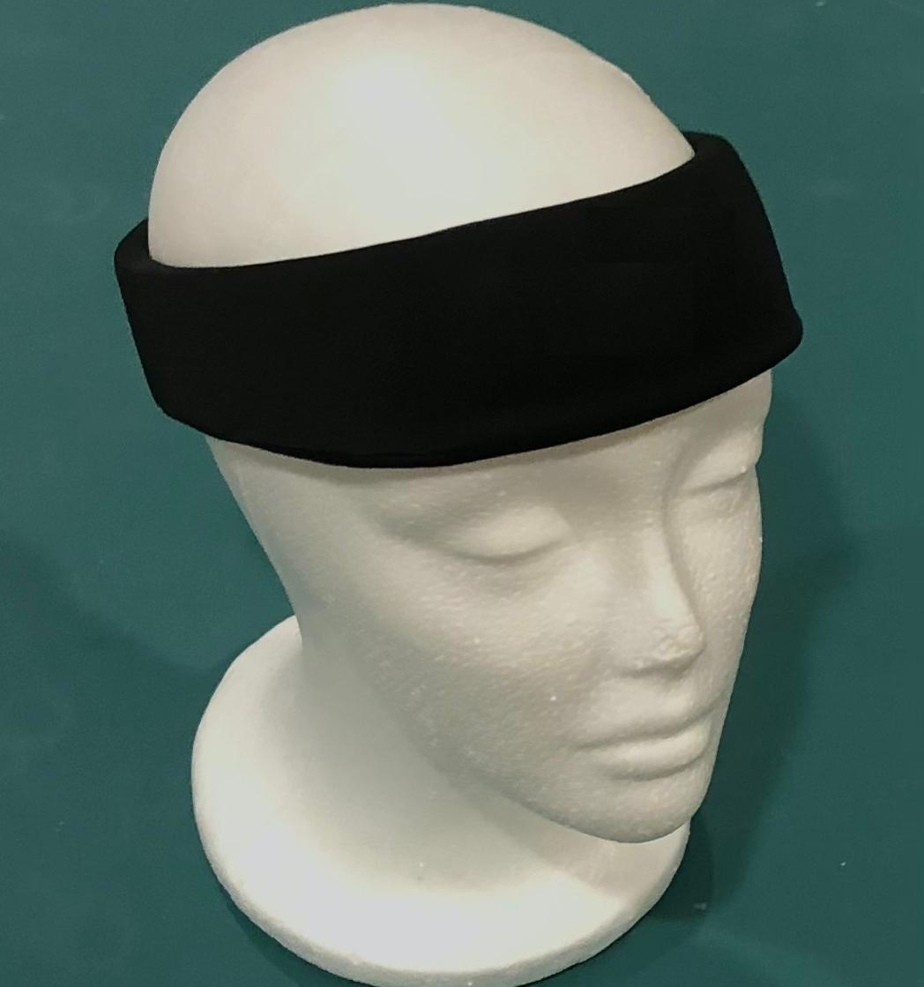 | 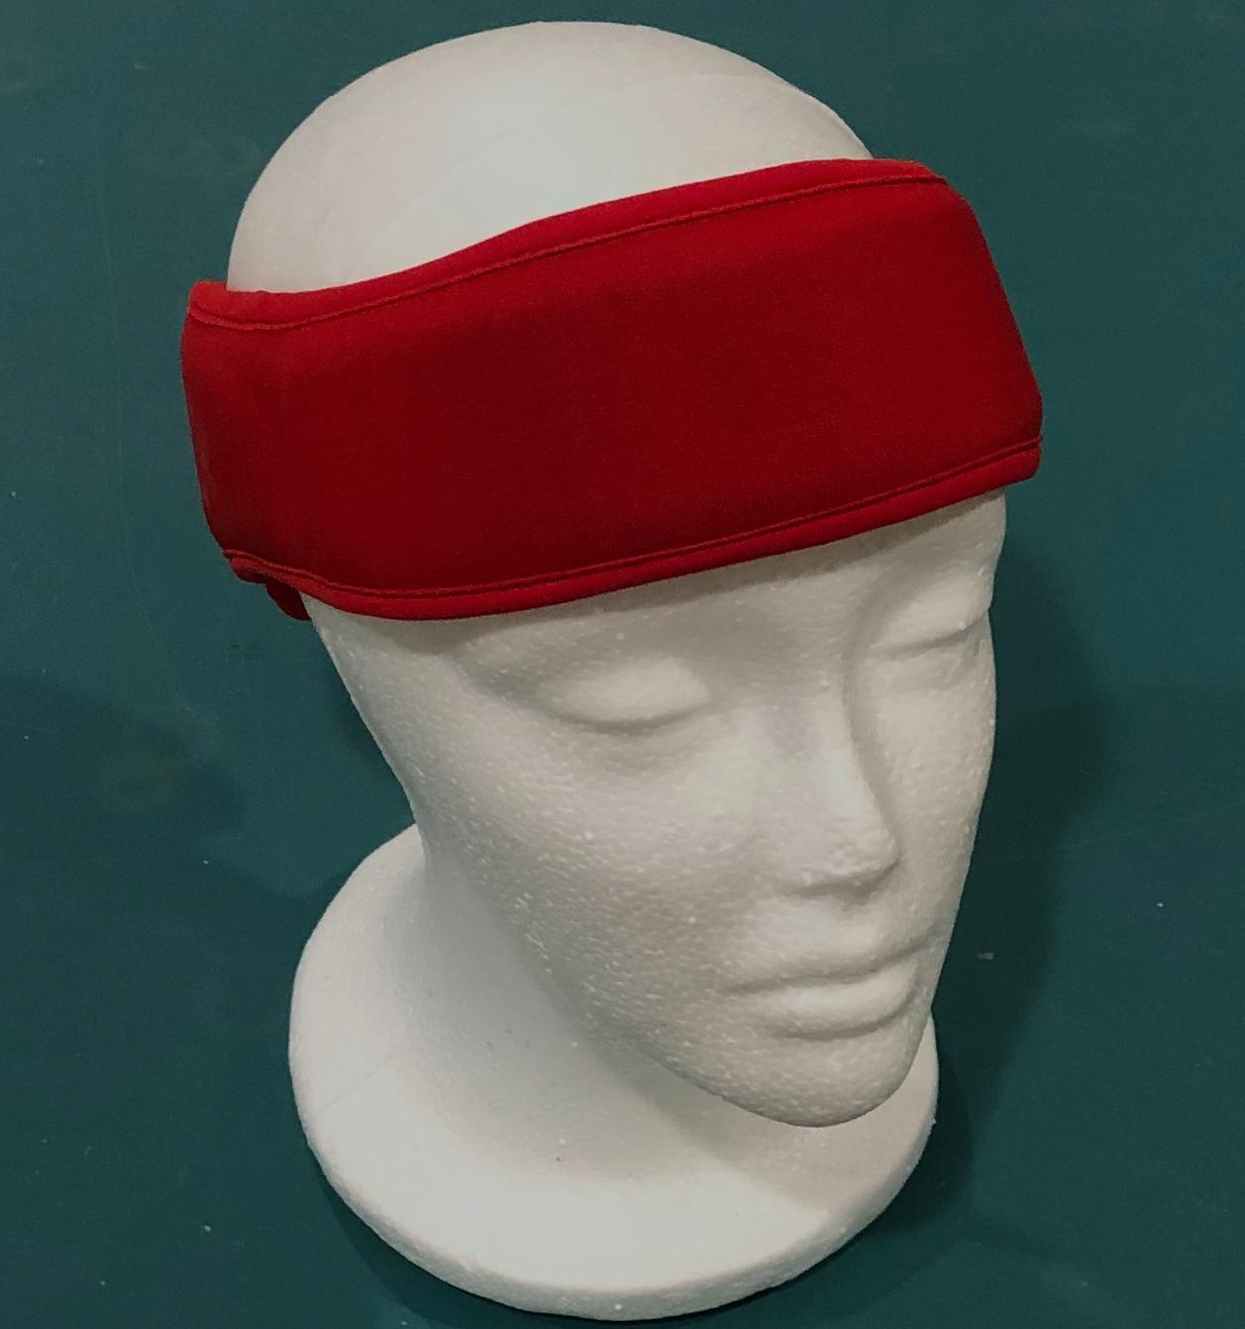
  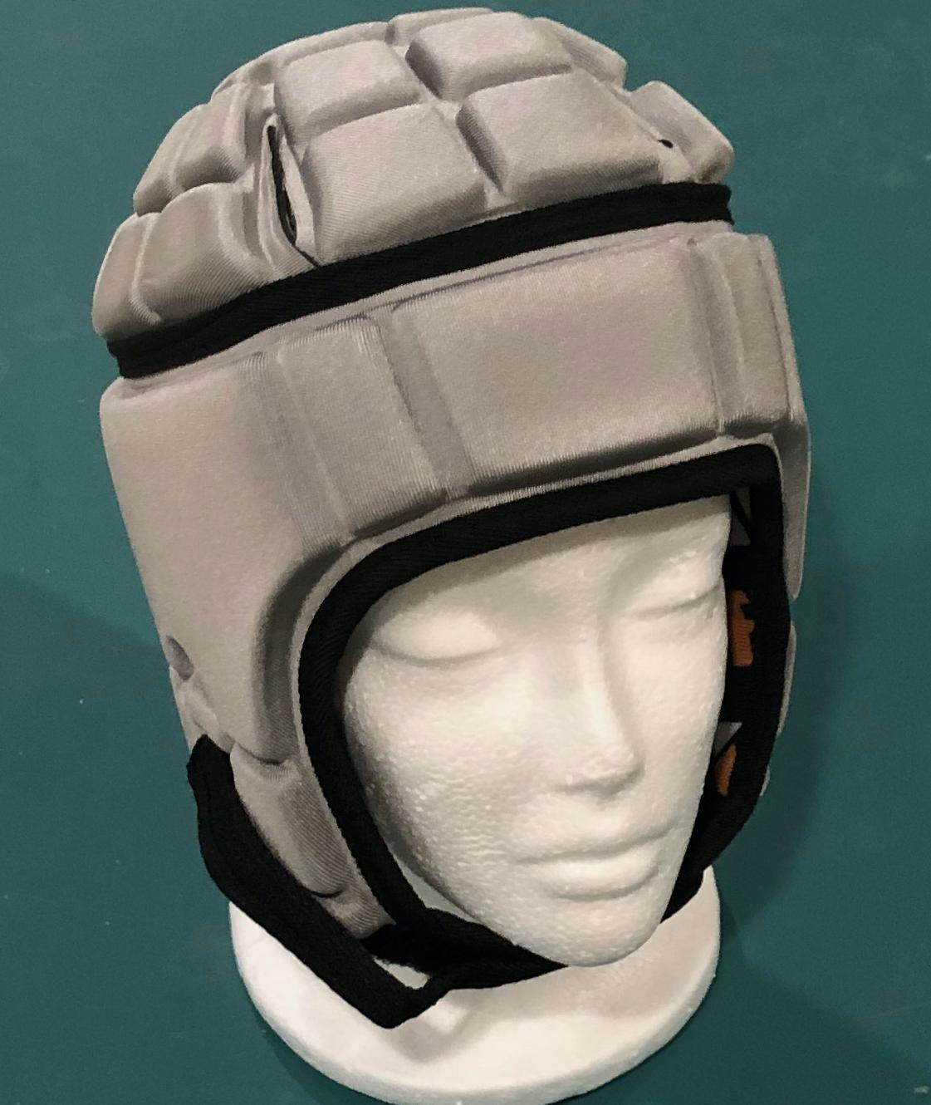
Diseno #1 | Diseno #2 | Diseno #3

Los aparatos para la cabeza que se muestran arriba fueron diseñados inicialmente para otros deportes, y luego la gente comenzó a usarlos para porristas.

1a. Si usted fuera un diseñador de aparatos de protección para la cabeza que evalúa los materiales que se utilizan en el diseño de otra empresa, ¿qué propiedades o materiales esperaría ver en un buen aparatos de protección si se abriera?

1b. Dibuje un modelo de la estructura del material que esperaría ver en el diseño descrito en 1a. En su modelo, etiquete cada característica de diseño. Para cada característica de diseño que etiquete, explique en palabras cómo las propiedades estructurales lo ayudan a funcionar como material protector.

2a. Cuando cualquiera de los tres diseños que se muestran arriba se usa en la cabeza de una persona, la cabeza de la persona está en contacto con el casco. Cuando una persona cae al suelo y se golpea la cabeza, el casco hace contacto con el suelo.

Dibuje y etiquete un diagrama que muestre los tres objetos (cabeza, casco, suelo) en contacto entre sí en el momento en que comienza la colisión con el suelo.

2b. Dibuje tres diagramas de cuerpo libre, uno para cada objeto de su sistema en 2a. Incluya los siguientes detalles en cada diagrama:
- Muestre el tamaño de las fuerzas aplicadas a cada objeto del sistema.
- Etiqueta qué está aplicando esta fuerza a ese objeto.
- Muestre la dirección de estas fuerzas.
- Etiquete la superficie a la que se aplican.

3a. Durante la práctica, un volador (una persona lanzada al aire) no quiere usar su casco. Otro miembro del escuadrón, una base (una persona que lanza el volante y permanece en el suelo), le pide al volante que use su casco porque no solo protegerá al volante, sino que también protegerá aún más la base si sus cabezas chocan. ¿Está de acuerdo o en desacuerdo con este reclamo?

3b. Apoye o refute este reclamo citando evidencia de las investigaciones que hicimos y utilizando cualquier idea científica relacionada que desarrollamos para defender su argumento.

